TALLER 7 INTELIGENCIA ARTIFICIAL

JAIRO SALAZAR

CRISTIAN CHIVATA

CRISTIAN RESTREPO

PROFESOR:

CARLOS LONDOÑO

CORPORACION DE ESTUDIOS TECOLOGICOS DEL NORTE DEL VALLE

TECNOLOGIA EN SISTEMA DE INFORMACION

CARTAGO 7 DE MAYO 2018

LABORATORIO 1

CODIGO

//libreria para acceso y funcionamiento a las instrucciones del la lcd

#include <LiquidCrystal.h>

//instruccion de configuracion del bus de datos

LiquidCrystal lcd(7, 8, 9, 10, 11 , 12);

const int sensorPin= A5;

void setup() {

Serial.begin(9600);

//descripcion de columnas y renglones en la lcd

lcd.begin(16,2);

//posicicion del cursor para ubicar texto

lcd.setCursor(0,0);

//mandar texto en la pantalla

lcd.print("TEMPERATURA");

}

void loop() {

//programa principal

//asignar valor a variable

int value = analogRead(sensorPin);

float millivolts = (value / 1023.0) \* 5000;

float celsius = millivolts / 10;

//cordenadas donde se imprimen en la lcd

lcd.setCursor(0,1);

Serial.print(celsius);

Serial.println(" C");

lcd.print(celsius);

lcd.print(" C");

//tiempo de espera para la siguiente medicion

delay(5000);

}

EVIDENCIAS

<https://www.youtube.com/watch?v=t-wGdgtdPVc&feature=em-share_video_user>

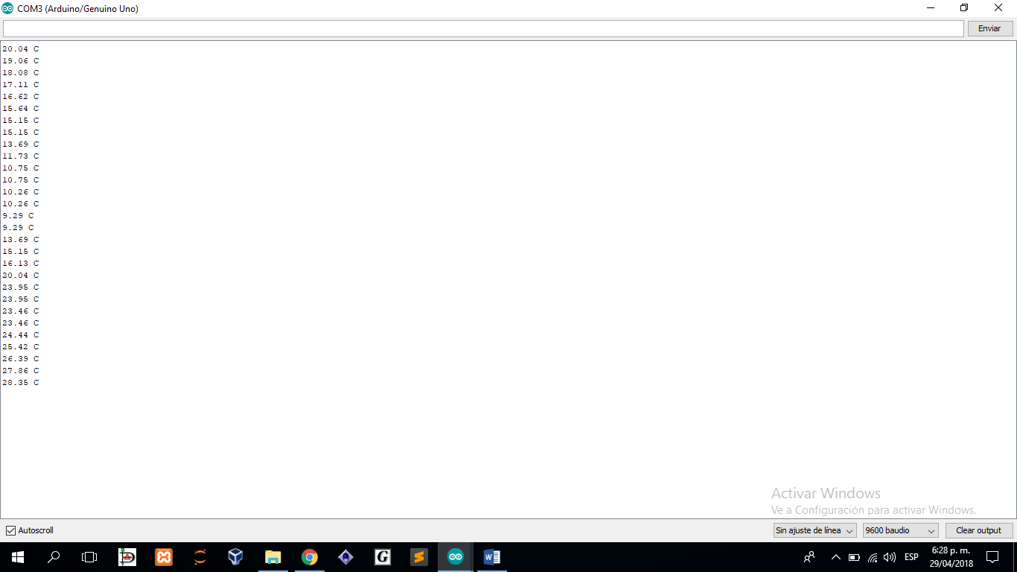

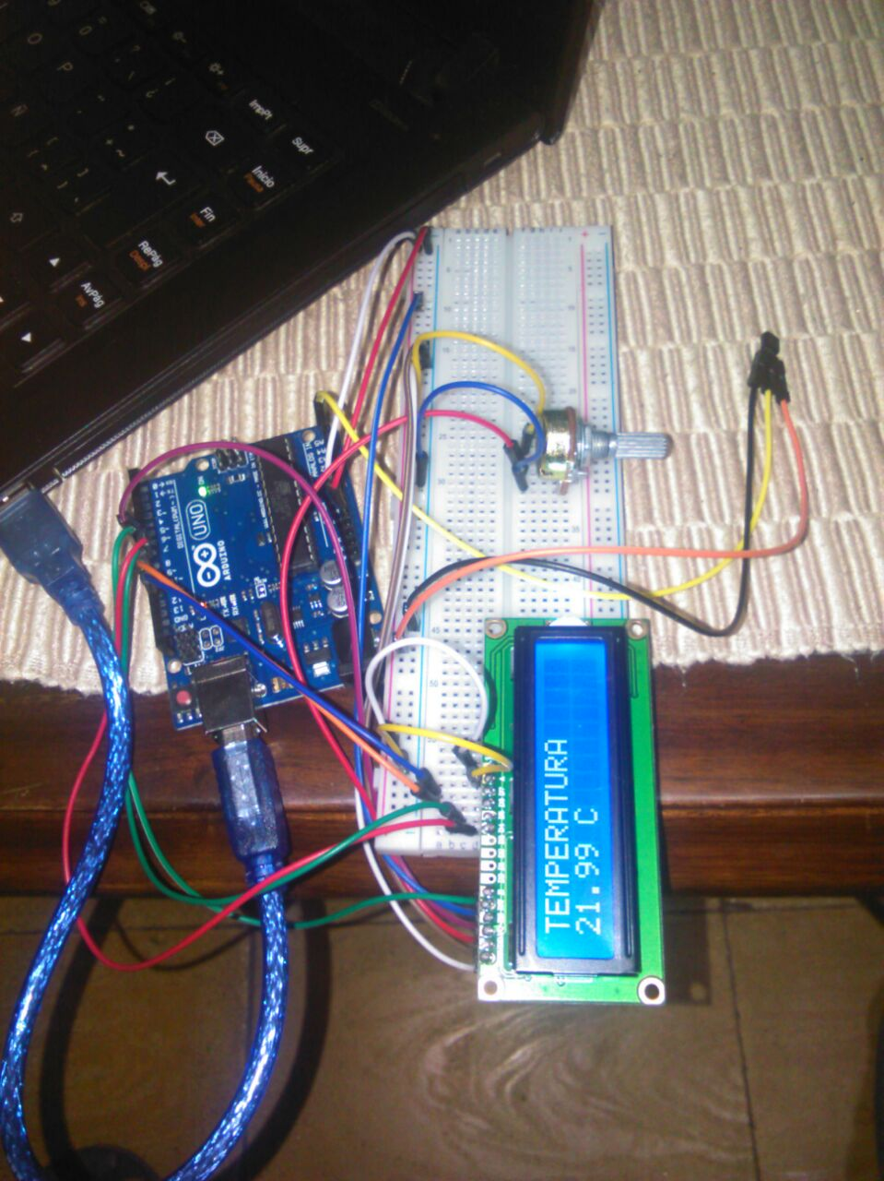

LABORATORIO 2

CODIGO

// Declaramos la variable para el pin del boton

const int button = 8;

void setup() {

// Con un ciclo activamos los pines del 2 al 7 como salidas

for (int pin = 2; pin <= 7; pin++) {

pinMode(pin, OUTPUT);

}

// El pin del boton lo ponemos como entrada

pinMode(button, INPUT);

}

// Funcion para el primer semaforo y sus cambios de estado

void semaphoreOne() {

digitalWrite(2, HIGH);

int count = 0;

while (count < 30) {

// El ciclo esta en espera mientras el boton no es presionado

if (digitalRead(button) == true) {

break;

}

count++;

delay(200);

}

// Programamos el cambio entre semaforos. Cuando el LED tiene la posicion LOW estara apagado, mientras que si esta en posicion HIGH estada encendido.

digitalWrite(2, LOW);

delay(500);

digitalWrite(2, HIGH);

delay(500);

digitalWrite(2, LOW);

delay(500);

digitalWrite(2, HIGH);

delay(500);

digitalWrite(2, LOW);

delay(500);

digitalWrite(2, HIGH);

delay(500);

digitalWrite(2, LOW);

delay(500);

digitalWrite(2, HIGH);

delay(500);

digitalWrite(2, LOW);

digitalWrite(3, HIGH);

delay(2500);

digitalWrite(3, LOW);

digitalWrite(4, HIGH);

digitalWrite(7, LOW);

// Mandamos a llamar al otro semaforo

semaphoreTwo();

}

// Funcion para el segundo semaforo y sus cambios de estado

void semaphoreTwo() {

digitalWrite(5, HIGH);

int count = 0;

while (count < 30) {

if (digitalRead(button) == true) {

break;

}

count++;

delay(200);

}

digitalWrite(5, LOW);

delay(500);

digitalWrite(5, HIGH);

delay(500);

digitalWrite(5, LOW);

delay(500);

digitalWrite(5, HIGH);

delay(500);

digitalWrite(5, LOW);

delay(500);

digitalWrite(5, HIGH);

delay(500);

digitalWrite(5, LOW);

delay(500);

digitalWrite(5, HIGH);

delay(500);

digitalWrite(5, LOW);

digitalWrite(6, HIGH);

delay(2500);

digitalWrite(6, LOW);

digitalWrite(7, HIGH);

digitalWrite(4, LOW);

// Mandamos a llamar al otro semaforo

semaphoreOne();

}

// Iniciamos nuestro semaforo

void loop() {

// Cambiamos el estado de todos los leds para

// que esten apagados todos al inicio

for (int pin = 2; pin <= 7; pin++) {

digitalWrite(pin, LOW);

}

// Prendemos el verde de un semaforo y el

// rojo del otro semaforo

digitalWrite(2, HIGH);

digitalWrite(7, HIGH);

// Iniciamos el primer semaforo

semaphoreOne();

}

EVIDENCIA

<https://www.youtube.com/watch?v=IO9CSrktJks&feature=em-share_video_user>

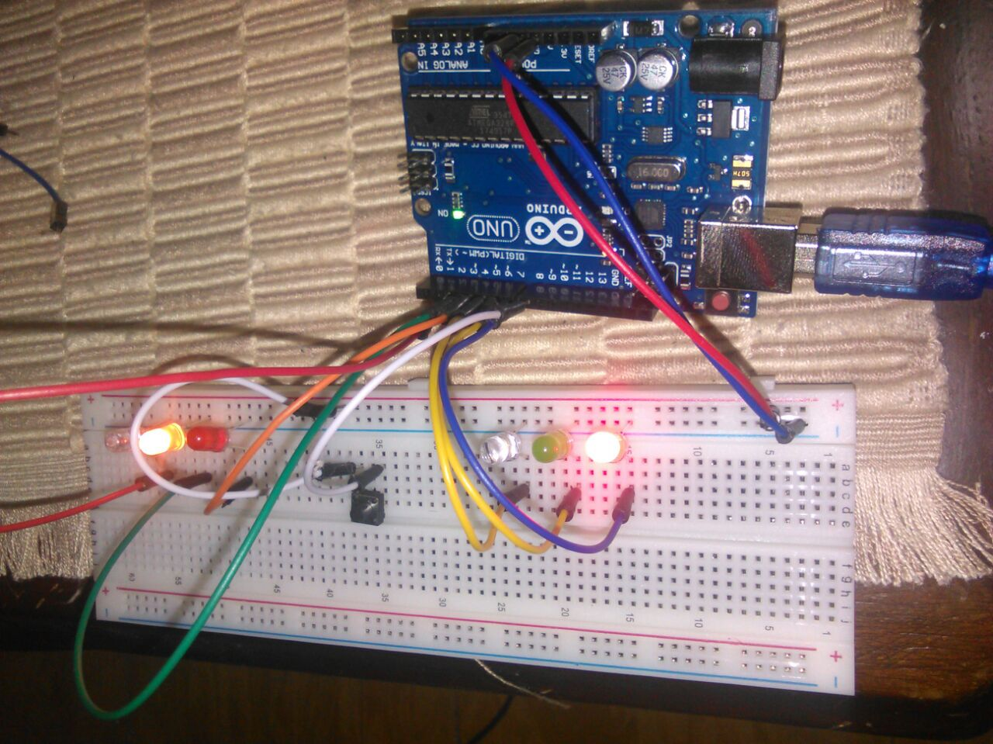

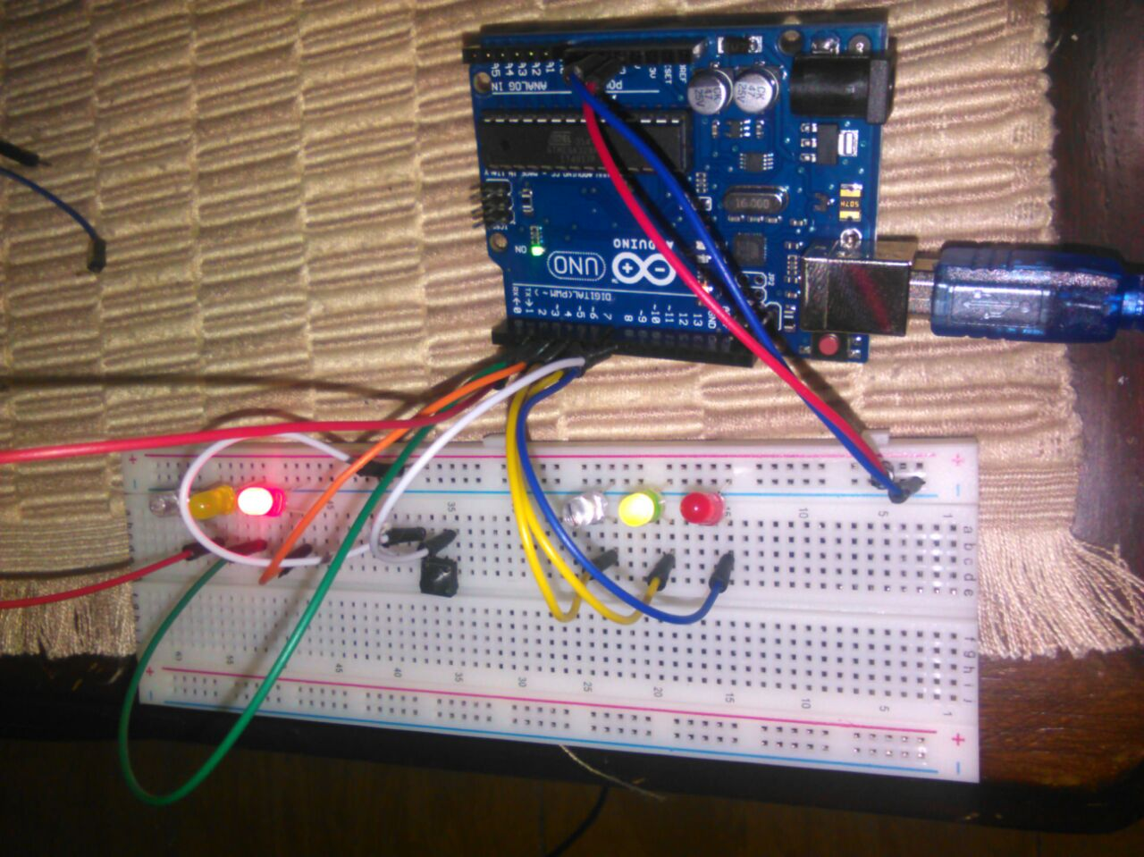

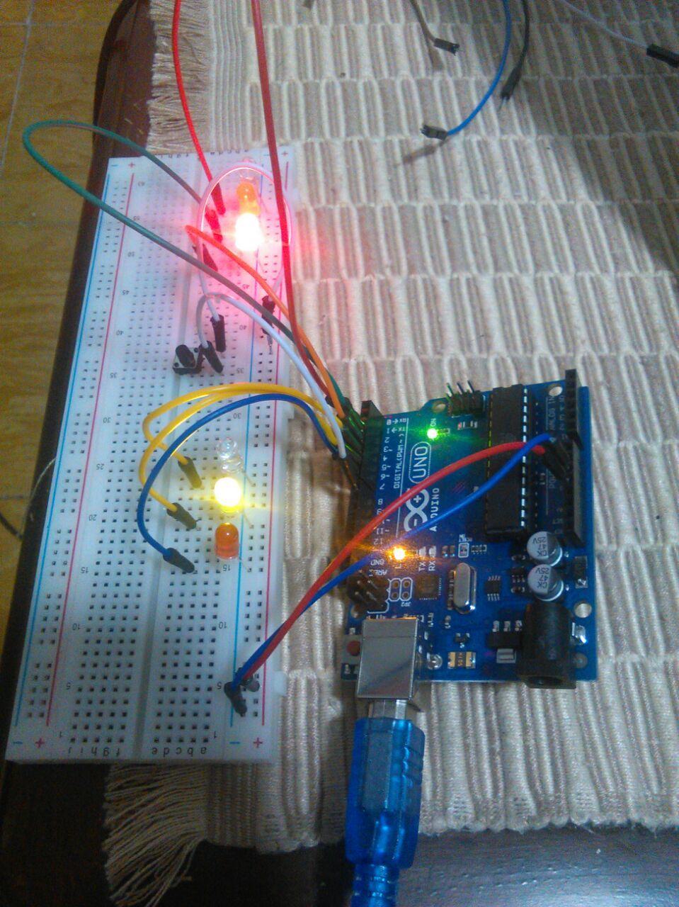

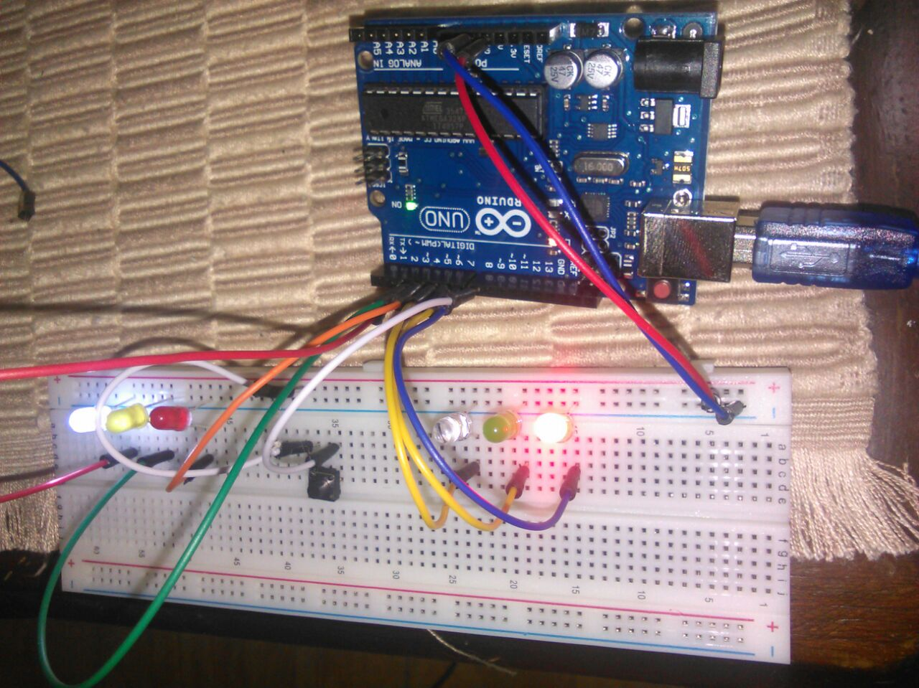

LABORATORIO 3

CODIGO

//Libreria del servo y variables del servo

#include <Servo.h>

// objeto servo

Servo myServo;

int angle;

//Varibles para los sensores de luz

int sensorValue;

int sensorLow = 1023;

int sensorHigh = 0;

int umbral0;

int umbral1;

int sensorValue2;

int sensorLow2 = 1023;

int sensorHigh2 = 0;

int potVal2;

int potVal;

void setup() {

myServo.attach(9);

// monitor

Serial.begin(9600);

// calibracion primer sensor

while (millis() < 5000)

{

sensorValue = analogRead(A0);

if (sensorValue > sensorHigh) {

sensorHigh = sensorValue;

}

if (sensorValue < sensorLow) {

sensorLow = sensorValue;

}

}

Serial.println(sensorHigh);

Serial.println(sensorLow);

// calibracion del segundo sensor

while (millis() < 10000)

{

// valor maximo

sensorValue2 = analogRead(A1);

if (sensorValue2 > sensorHigh2) {

sensorHigh2 = sensorValue2;

}

// valor minimo

if (sensorValue2 < sensorLow2)

{

sensorLow2 = sensorValue2;

}

}

Serial.println(sensorHigh2);

Serial.println(sensorLow2);

umbral0 = sensorLow + ((sensorHigh - sensorLow) / 2) - 10;

umbral1 = sensorLow2 + ((sensorHigh2 - sensorLow2) / 2) - 10;

Serial.println(umbral0);

Serial.println(umbral1);

delay(10000);

}

void loop()

{

//lectura in del exterior (luz)

potVal = analogRead(A0);

potVal2 = analogRead(A1);

if(potVal < umbral0)

{

Serial.print("potVal: ");

Serial.print(potVal);

Serial.println(umbral0);

angle = 90;

Serial.print(", angle: ");

Serial.println(angle);

//posicion servo

myServo.write(angle);

delay(300);

}

if(potVal2 < umbral1)

{

Serial.print("potVal2: ");

Serial.print(potVal2);

Serial.println(umbral1);

angle = 0;

Serial.print(", angle2: ");

Serial.println(angle);

// posicion servo

myServo.write(angle);

delay(300);

}

}

EVIDENCIA

<https://www.youtube.com/watch?v=RRw35JDqKaU&feature=youtu.be>